Конструктивно-модельная деятельность в ДОУ

Показателем высокого уровня развития дошкольника и подготовки к обучению в школе, по мнению педагогов-психологов, является овладение ребенком видами продуктивной деятельности – рисованием, лепкой, изготовлением поделок, конструированием.
Конструирование –один из важнейших интереснейших видов продуктивной деятельности. Это практическая деятельность, направленная на получение определенного заранее задуманного реального продукта, соответствующего по функциональному назначению. В нем отражается окружающая действительность. Особенность конструктивной деятельности заключается в том, что она, как игра, отвечает интересам и потребностям ребенка. Дети конструируют не для того, чтобы поставить готовое изделие на полку и потом восхищаться им или просто забыть про него. Они конструируют, чтобы играть, и начинают играть уже во время самого процесса конструирования.
В ФГОС дошкольного образования конструктивно-модельная деятельность включена в образовательную область «Художественно-эстетическое развитие», содержание которой направлено на приобщение к конструированию, развитие интереса к конструктивной деятельности, знакомство с различными видами конструкторов и их элементами.
Эффективность этой работы во многом зависит от материалов и оборудования, которые имеются в распоряжении воспитателя и которыми пользуются дети. Создание предметно-развивающей среды для организации работы по развитию конструктивной деятельности в ДОУ – одно из важных условий для наиболее полного раскрытия возрастных возможностей и способностей каждого ребёнка. Многообразие представленного материала для различных видов конструирования в разных возрастных группах поможет детям дошкольного возраста применять усвоенные знания и способы деятельности для решения новых поставленных задач.
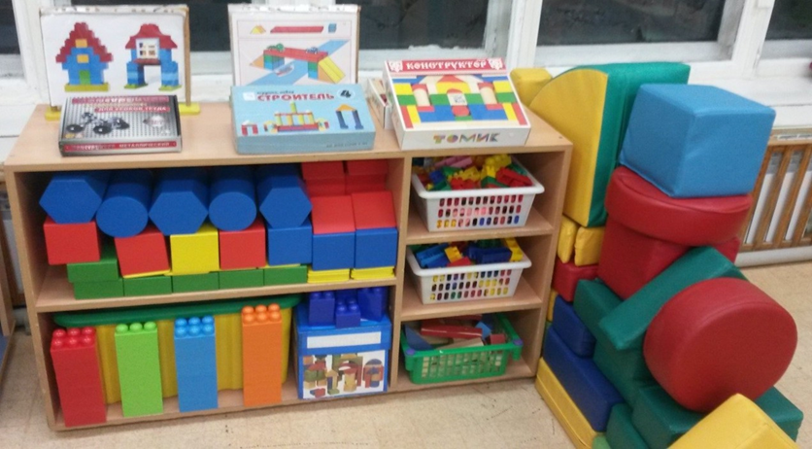
В группах нашего ДОУ накоплен разнообразный материал для конструктивной деятельности: комплекты деревянного строителя, различные пластмассовые конструкторы, конструкторы Лего, наборы металлического конструктора, наборы плоского конструктора, схемы конструкций по данной возрастной группе, материал для обыгрывания построек, материал для художественного конструирования. Наличие перечисленных предметов оборудования, материалов и инструментов и правильное их использование способствуют успешному обучению детей средствам конструирования.
В процессе конструирования, происходит умственное, нравственное, эстетическое, трудовое воспитание детей, развивается умение анализировать предметы окружающего мира, появляется самостоятельность мышления, творчество, художественный вкус.
Развитие конструктивной деятельности в дошкольном возрасте происходит по двум направлениям:
-сооружение построек для игры,
-создание моделей-изображений.
Во втором случае имеет место конструктивно-модельная деятельность. Примером такого конструирования является сборка макетов из готовых наборов деревянных или пластмассовых деталей.
Особенностями конструктивной деятельности детей младшего возраста является построение образовательного процесса с учетом дидактических принципов: наглядности, образности, доступности, посильности, практичности. Реализация названных принципов осуществляется через использование яркого и привлекательного материала, дидактических игр, игрушек, методически грамотно построенной конструктивной деятельности, сочетание разнообразных методов и приемов работы с детьми. Организация конструктивной деятельности в режиме дня осуществляется в двух основных направлениях: совместной деятельности педагога и детей, и самостоятельной деятельности. Центр конструктивной деятельности в младших группах размещён в доступном для детей месте. Он наполнен мелким (настольным) и крупным (напольным) строительным материалом. Здесь же конструкторы, имеющие различные по сложности, способу соединения деталей, игрушки-вкладыши, мягкие модули. Имеются мелкие резиновые, пластмассовые игрушки, фигурки животных, птиц, транспорт. Дети пользуются ими при обыгрывании построек. Для удобства строительный материал и конструкторы разложены по коробкам. Они соответствуют возрастным особенностям детей, безопасны и изготовлены из экологически безопасных материалов.
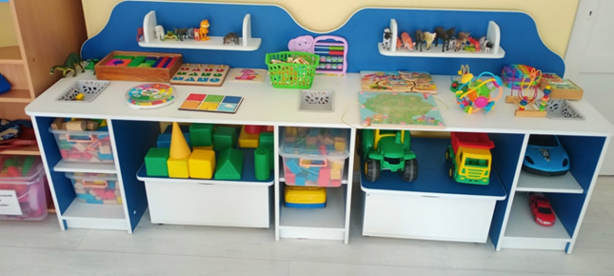
Конструктивная деятельность старших дошкольников больше, чем другие виды деятельности, подготавливает необходимую основу для развития творческих, познавательных, сенсорных способностей детей. Особенностью конструктивной деятельности старших дошкольников является её большое воспитательное значение. Коллективное конструирование способствует формированию таких качеств личности, как самостоятельность, стремление достичь поставленные цели, умение работать в паре. Именно в процессе взаимодействия с равным партнёром ребёнок приобретает взаимное доверие, готовность к сотрудничеству. В процессе конструктивных игр старшие дошкольники постоянно прибегают к сравнению величины деталей, их цвета, формы, это дает им возможность полнее, увлекательнее реализовать свой замысел, а также способствует сенсорному развитию.
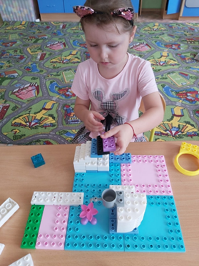
Большой популярностью в организации детского конструирования пользуется конструкторы Лего. Данный конструктор позволяет старшим дошкольникам решать не только простые, но и сложные конструктивные задачи. Дошкольники знакомятся с различными способами соединения деталей, создают всевозможные подвижные конструкции.
С целью развития детского конструирования как деятельности, в процессе которой развивается ребенок, используют различные формы организации обучения:
-Конструирование по образцу.
-Конструирование по модели.
-Конструирование по условиям.
-Конструирование по простейшим чертежам.
-Конструирование по замыслу.
-Конструирование по теме.
-Каркасное конструирование.
Каждая из форм организации обучения конструирования оказывает развивающее влияние на те или иные способности детей, которые в совокупности, составляют основу формирования творчества.
В современной педагогике принято выделять два вида конструирования:
- техническое – конструирование из строительного материала (деревянные конструкторы); конструирование из деталей конструкторов, имеющих разные способы крепления; из крупногабаритных модульных блоков;
- художественное – конструирование из бумаги и природного материала.
Конструирование из бросового материала может носить как художественный, так и технический характер, в зависимости от задачи.
В техническом конструировании дети в основном отображают реально существующие объекты, а также придумывают поделки по ассоциации с образами из сказок, фильмов. При этом они моделируют их основные структурные и функциональные признаки: здание с крышей, окнами, дверью; корабль с палубой, кормой, штурвалом.
В художественном конструировании дети, создавая образы, не столько отображают их структуру, сколько выражают свое отношение к ним, передают их характер, пользуясь цветом, фактурой, формой: веселый клоун, худой простофиля волк, прекрасный принц.
У любого из видов конструирования свои достоинства, поэтому необходимо сочетать их в образовательной работе с детьми на протяжении всего
дошкольного периода. При организации любого вида конструирования необходимо разумное комбинирование обучающего воздействия воспитателя и самостоятельности, творчества детей.
Характерной особенностью процесса конструирования является воссоздание и преобразование (комбинирование) пространственных представлений (образов), что способствует практическому познанию свойств геометрических тел и пространственных отношений. При этом особенно важно развитие пространственного воображения и образного мышления. Конструирование относится к числу тех видов деятельности, которые имеют моделирующий характер. Оно направлено на моделирование окружающего пространства в самых существенных чертах и отношениях. Такая специфическая направленность конструирования отличает его от других видов деятельности.
По ФОП конструктивно-модельная деятельность осталась в образовательной области «Художественно-эстетическое развитие». По методическим рекомендациям конструирование можно проводить как занятие в подготовительной к школе группе в неделю 1 раз, а в остальных возрастных группах вынести в культурные практики, проводить как игровые ситуации и игры подгруппами.
Целенаправленное и систематическое обучение детей конструированию играет большую роль в подготовке детей к школе. Оно способствует формированию у детей умения учиться, раскрывает им, что основной смысл деятельности не только в получении результата, но и в приобретении знаний и умений. Такой познавательный мотив вызывает существенные изменения в психических процессах. Эти изменения состоят в основном в способности произвольно управлять своими познавательными процессами (направлять их на решение учебных задач), в достижении определенного уровня развития мыслительных операций, способности систематически выполнять умственную работу, необходимую для сознательного усвоения знаний.
Комарова Т. С. Методика обучения изобразительной деятельности и конструированию. — М.: МОЗАИКА-СИНТЕЗ, 2010. — 192 с.
Куцакова Л.В. Конструирование и ручной труд в детском саду. Программа и методические рекомендации. Для детей 2-7 лет. –М: МОЗАИКА-СИНТЕЗ. -2010.-90 с.
Куцакова Л.В. Занятия по конструированию из строительного материала. – М.: Мозаика-Синтез, 2011. – 76 с.
Фешина Е.В. Лего-конструирование в детском саду: пособие для педагогов / Е.В. Фешина.-М.: Сфера, 2011.-128 с.
Парамонова Л.А. Конструирование как средство развития творческих способностей детей старшего дошкольного возраста: лекции 1-4.- М.: Педагогический университет«Первое сентября», 2008. - 80 с.
Ерофеева Е.М. Конструирование для дошкольников: Книга для воспитателя детского сада. / Е.М. Ерофеева, Л.Н. Павлова, В.П. Новикова. - М.: ТЦ Сфера, 2007. - 339 с.
Нечаева В.Г. Конструирование в детском саду / В.Г.Нечаева. - М.:Кронос, 2010. – 301 с.

